黑龙江省佳木斯市在线系统桦南协联报春热电有限公司、佳木斯中恒热电有限公出现传输有效率问题

桦南协联报春热电有限公司，3月传输有效率达不到100%。

佳木斯中恒热电有限公司3.17-3.19无可修约补遗数据，但传输有效率无法达到100%。（1号的两个炉）

25、26号重新触发交换都显示成功，小时数据、日数据都是全的。但是有部分数据的updatatime是3月27号。

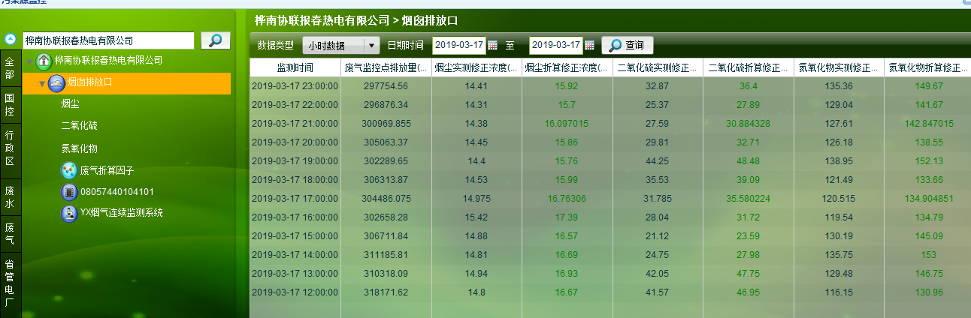

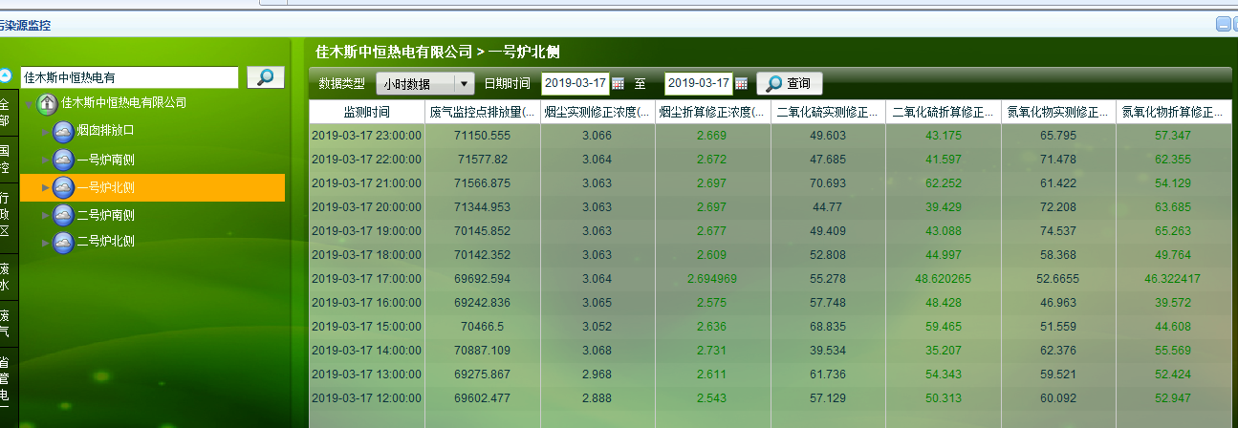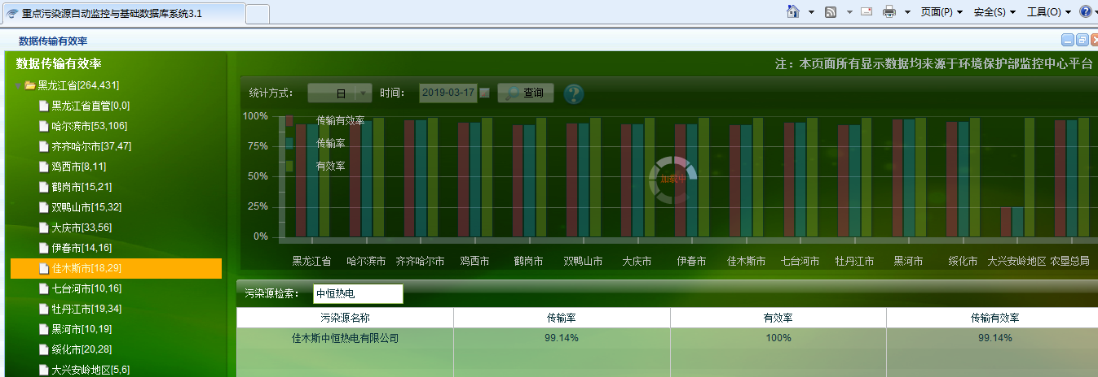

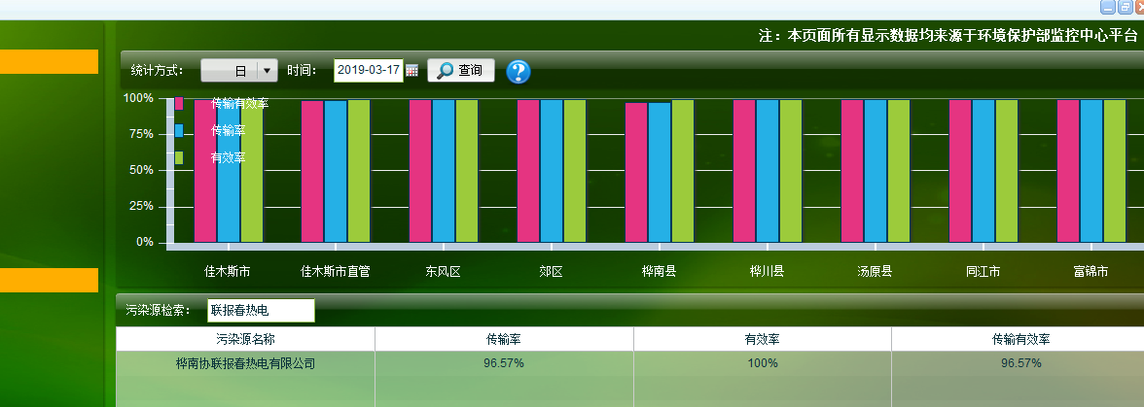

服务器

**数据服务器IP：10.142.2.72**

**应用服务器IP：10.142.2.73**

**交换服务器IP：10.142.2.74**

**通讯服务器IP：10.142.2.75**

服务器用户名：administrator

服务器密码：123qweA

数据库用户名：sa

数据库密码：123qweA

平台登录网址：

http://10.142.2.73:8080/jointframe/app/AppMain!index.page

账号：xfxdd 密码：xfhb